ОТЧЕТ
Гродненской городской организации «Гродненчанка»
ОО «Белорусский союз женщин» о деятельности
с декабря 2018 года по декабрь 2020г.

Глубоко уважаемые делегаты отчетно-выборной конференции!
Вашему вниманию предлагается отчет о проделанной работе за период с декабря 2018 года по декабрь 2020г и обсуждение актуальных вопросов дальнейшего совершенствования нашей деятельности. Общественное объединение «Белорусский союз женщин» — объединение женщин, действующее по их воле и в их интересах, создаваемое в целях содействия в защите прав и законных интересов женщин, семьи и детей, повышения роли женщин в обществе, активного всестороннего участия женщин в реализации задач построения сильной и независимой Беларуси. Общественное объединение «Белорусский союз женщин» создано 14 декабря 1991 года. В настоящее время в союзе состоят более 144 тысячи женщин, действует свыше четырех тысяч первичных организаций.
Основоположники женского движения в нашей стране
Бирюкова Мария Михайловна, Сенченкова Ирина Петровна.

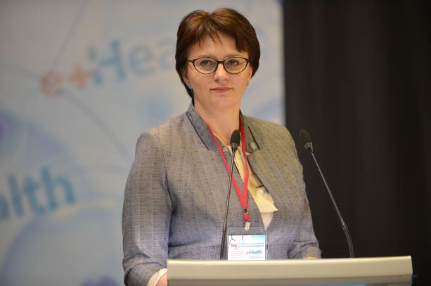
Республиканскую организацию возглавляет Богдан Елена Леонидовна – первый заместитель министра здравоохранения Республики Беларусь, областную – Степаненко Ирина Брониславовна, заместитель начальника отдела идеологии Гродненского облисполкома. «Сила женщин в том, что они действительно умеют объединять общество» - такую стратегию организации обозначила Елена Богдан, председатель ОО «БСЖ». В 2018г за плодотворную работу по укреплению института семьи, охране материнства и детства, активную благотворительную деятельность ОО «Белорусский союз женщин» удостоен премии «За духовное возрождение». Для Белорусского союза женщин — это признание деятельности общественного объединения. На протяжении 27 лет цель организации остается неизменной — это укрепление нравственных и духовных ценностей, поддержка семьи и укрепление семейных отношений, защита прав и законных интересов матерей и детей, повышение роли женщин в общественно-политической, социально-экономической и культурной жизни страны.
Белорусский союз женщин — самая массовая женская общественная организация в нашей стране, объединяющая тех, кто заинтересован изменить жизнь вокруг себя к лучшему, это более 144 тыс. женщин нашей республики. Гродненская городская организация «Гродненчанка» (а до января 2019г мы назывались Гродненский городской Совет женщин) сегодня объединяет 227 первичных организаций – 8285 женщин нашего города. Структура организации представлена на.
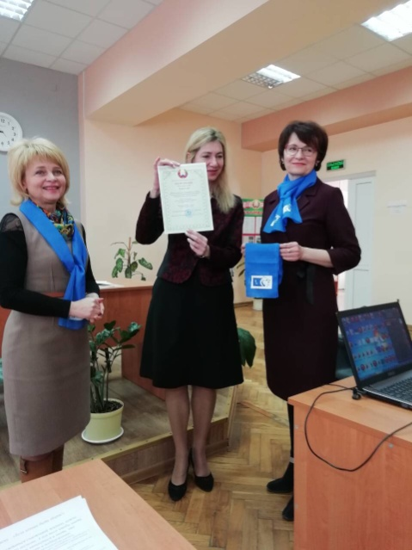
За отчетный период в нашу организацию влились 142 новых членов, созданы 10 новых первичных организаций (телеканал «Гродно-плюс», ГИАП, Белтелеком, Технологический колледж, Гроднооблнефтепродукт, Обувная фабрика «Неман», Спецавтохозяйство, учреждения дошкольного образования. Проведена сверка членов общественного объединения, отчетно-выборные собрания в первичных организациях БСЖ и Ленинской и Октябрьской районных организациях БСЖ. На сегодняшний день Ленинская районная организация насчитывает 3556 членов (+136 членов БСЖ) в 111 первичках (+3 первички БСЖ). В отчетном периоде возглавляла организацию Майнина Светлана Александровна. Октябрьская районная организация насчитывает 4871 человек (+11) в 117 первичных организациях (+7). Возглавляет ее Купрашевич Светлана Степановна, зав. женской консультацией №2.
Для сравнения: в 2006 г. - 81первичка, около 5 тысяч членов, в 2009 - 119 первичек с численностью 6 тысяч женщин, в 2018г – 214 первичных организаций и 8285 членов.
2020 год был для организации особенно сложным: эпидемическая ситуация в связи с короновирусной инфекцией не позволила общаться в обычном формате, часть акций, совещаний были переведены в дистанционный формат и деструктивные влияния, резко усилившиеся после президентских выборов в августе 2020г, осложнили деятельность организации. Но, несмотря на это, наша организация пополнилась новыми членами и новыми первичками.
Первостепенной задачей нашей организации является расширение рядов, принятие новых членов. Поскольку в ходе нынешней отчетно-выборной кампании избраны новые председатели, образованы первички, поэтому целесообразным будет дифференцированная организация учебы на уровне районных организаций и с учетом эпидемической обстановки небольшими группами (до 20 человек). Следует, на мой взгляд, активизировать работу по созданию первичных организаций на предприятиях частной формы собственности, на предприятиях торговли и учреждениях культуры, до сих пор не зарегистрированы первичные организации в Ленинском районе: ОАО «Гродногорстрой», Октябрьском районе: «ПУ «Гродногаз», РУПЭ «Гродноэнерго». Надеюсь, что в ближайшее время это будет сделано.
Женщины достойно представлены во всех сферах жизнедеятельности нашего города, успешно вовлечены в работу органов государственной власти, общественных организаций, занимают руководящие должности и блестяще справляются с самыми сложными задачами.
На сегодняшний день Беларусь входит в число 20 стран мира по индексу человеческого развития (индекс гендерного развития для Беларуси составляет 1,021). По индексу материнства, который ежегодно составляется международной организацией ”Save the Children“, Беларусь входит в 25 (из 179) стран, благоприятных для рождения ребенка, и лидирует среди государств–участников Содружества Независимых Государств. Так, Россия заняла 56-е место. В десятку лучших стран для материнства вошли Норвегия, Финляндия и Исландия, четвертое место заняла Дания, пятое — Швейцария, затем Нидерланды, Испания, Германия, Австрия и Венгрия. США заняли в списке 33-е место. В Беларуси обеспечено декларируемое международными документами 30-процентное представительство женщин на уровне принятия решений. По результатам выборов в 2019 году в Национальное собрание Республики Беларусь доля женщин составила 34% от общей численности депутатов Палаты представителей и членов Совета Республики, в составе Областного Совета депутатов 28% женщин, а вот в составе городского совета женщин недостаточно - только 20%. Нам надо активнее выдвигать женщин в местные органы законодательной власти.
Задачи, решаемые ОО «БСЖ», и основные направления деятельности:
- повышение статуса женщин в обществе, их роли во всех областях жизни страны;
- достижение гражданского согласия в обществе, мира между народами, ликвидация всех форм насилия и дискриминации;
- организация просветительской и консультационной деятельности;
- содействие охране и улучшению здоровья женщин, повышению качества жизни;
- осуществление благотворительной деятельности;
- защита прав женщин, детей, укрепление семьи;
- осуществление международной деятельности методами женской дипломатии.
Деятельность городской организации «Гродненчанка» в отчетном периоде осуществлялась в соответствии с основными направления деятельности ОО «Белорусский союз женщин», с учетом решений пятого Всебелорусского народного собрания, «Программы социально-экономического развития Республики Беларусь», Национальной стратегии устойчивого социально-экономического развития Республики Беларусь на период до 2030 года, Программы «Здоровье народа и демографическая безопасность Республики Беларусь на 2016-2020 годы», Национального плана действий по обеспечению гендерного равенства в Республике Беларусь на 2016-2020 годы, а также основных задач, предусмотренных Уставом ОО «Белорусский союз женщин».
Прошедшие два года ознаменованы полезными делами, значимыми мероприятиями, акциями, инициативами, которые освещались в средствах массовой информации, на совещаниях и семинарах городского, областного и республиканского уровня. За отчетный период проведено 14 заседаний правления. На заседаниях рассматривались вопросы проведения и участия в проектах, акциях, конкурсах, помощи многодетным семьям, детям сиротам, семьям, оказавшимся в трудной жизненной ситуации, вопросы развития организации и сотрудничества с др. общественными организациями. И результаты есть, и есть конкретные дела. Мы с Вами, уважаемые гродненки, принимали участие во всех акциях и мероприятиях республиканской и областной организации ОО «БСЖ»: «В Беларуси – ни одного брошенного ребенка», «Здоровая семья – здоровая нация», «Женщина года», «Соберем портфель вместе», «Здоровая женщина — здоровая нация», «Наши дети», и другие.
Организовать активную деятельность по всем направлениям социально-экономического и культурного развития города стало возможным в условиях тесного взаимодействия нашей организации с органами государственного управления, государственными организациями, общественными объединениями.
Наиболее активное сотрудничество «Гродненчанки» сложилось с городским исполнительным комитетом при поддержке председателя горисполкома Гоя Мечислава Брониславовича, заместителя председателя Кулеша Зои Вацлавовны, городским советом депутатов под руководством Федорова Бориса Васильевича, администрациями Ленинского и Октябрьского районов, органами социальной защиты, образования, здравоохранения, общественными объединениями «Белая Русь», профсоюзными организациями и объединениями г.Гродно, отделениями Белорусского Фонд Мира, Белорусского детского Фонда, областным и городским отделением Белорусского Красного Креста, общественной организацией «Семь Я», церковными конфессими. И за это огромное спасибо!
Среди промышленных предприятий в качестве положительного примера тесного сотрудничества хочется отметить «Молочный мир», «Хлебпром» и др.
В центре внимания Союза женщин на протяжении всей деятельности была и остается семья и ее интересы. И направление №1 нашей деятельности Крепкая семья – сильное государство.
Для укрепления семьи, как прочной основы здорового общества и безопасности государства мы организовывали и принимали участие в городских и областных мероприятиях в рамках конкурсов, смотров, праздников — «Женщина года», «День и неделя Матери», «Международный день семьи», «День защиты детей»; «День пожилых людей»; участие в социально значимых движениях и акциях «Беларусь – уютный дом», «Здоровье женщины – здоровье нации», «Наши дети», «Соберем портфель вместе», «В Беларуси — ни одного брошенного ребенка».
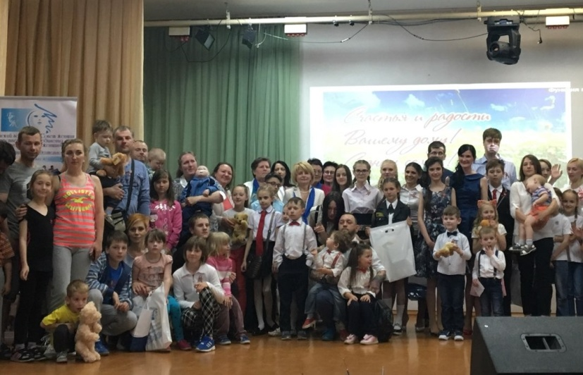
Одним из таких мероприятий стал «День Семьи 2019» под девизом «Мама, папа, я – дружная семья», проведенный 15 мая 2019 года «Гродненчанкой», первичными организациями Гродненской городской гимназии и ОАО «Молочный мир» в Гродненской городской гимназии, в рамках Международного Дня Семьи, при участии Гродненской городской организации профсоюза работников образования и науки для многодетных семей г.Гродно. Программа мероприятия включала спортивные игры и интеллектуальные конкурсы для детей и родителей по вопросам здорового образа жизни, выступление учеников гимназии, дегустацию продукции ОАО «Молочный мир» и «Гроднохлебпром». В 2020г в связи с эпидситуацией в мае месяце общего праздника не проводилось, но подарки и слова благодарностиот от БСЖ многодетные мамы получили.
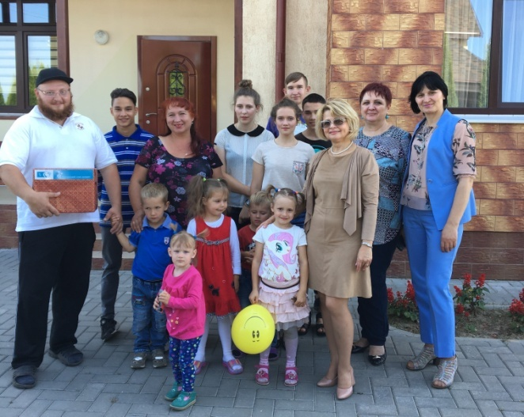
Ежегодно Союзом женщин нашего города проводятся мероприятия в День защиты детей. Цель акции – создание праздничной атмосферы для малышей и информационная поддержка родителей по вопросам безопасности детей и здоровьесбережению. В рамках мероприятия проводятся праздничные концерты, выступление членов ОО «БСЖ» и врачей-специалистов по профилактике травматизма, здоровому питанию, вручение подарков.
Мероприятия Гродненской городской организации ОО «БСЖ» в рамках республиканской акции «Соберем портфель вместе».
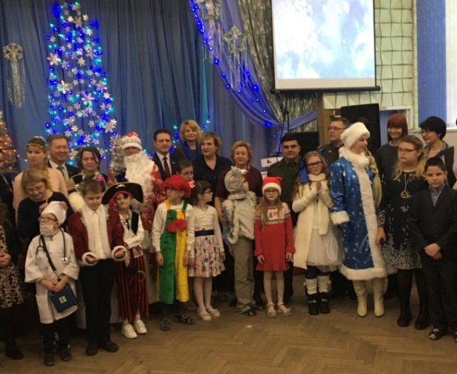
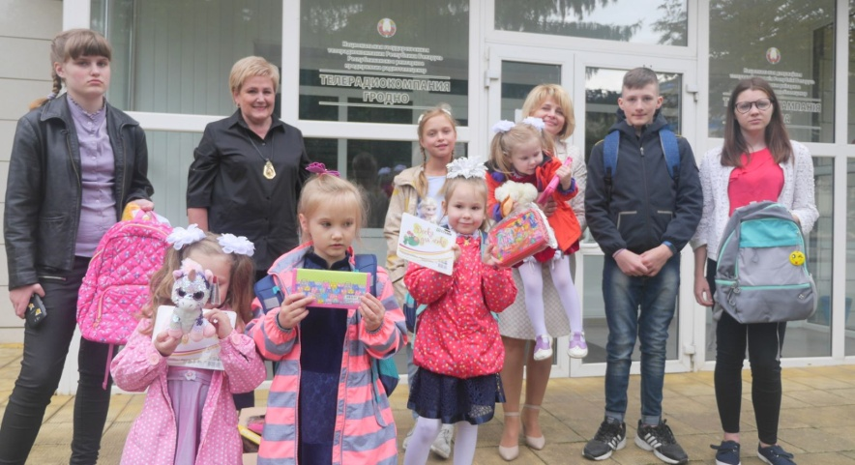
Традиционно в конце августа активисты Союза женщин при участии председателя Правления Гродненской областной организации ОО «БСЖ» Степаненко И.Б., председателя профкома работников образования Севко Л.Р. посещают детские дома семейного типа, Понемуньский детский дом г.Гродно и приют. Встречи с детьми, педагогами и родителями-воспитателями проходят в теплой дружественной атмосфере: детям - сладкие подарки и школьные принадлежности к началу учебного года, педагогам и родителям – поддержка и слова благодарности, а гостям - радостные улыбки детей.
Традиционно и ежегодно проводим акцию «Наши дети», которая в этом году стартовала уже с 10 декабря. Посещаются детские дома и приют, социальные семьи, детей инвалидов, учреждения образования и здравоохранения

Второе и не менее важной направление деятельности ОО «БСЖ»: Укрепление потенциала и расширение возможностей женщин.
Задача нашей городской организации состоит в том, чтобы, во-первых, поддержать достойных, надежных, грамотных и ответственных женщин, во-вторых, принимать активное участие в общественной жизни общества.
За истекший период женщины города приняли самое активное участие в избирательной кампании по выборам Парламента и Президента нашей страны. Активисты городского организации поддерживали на выборах женщин – членов ОО «БСЖ»: 4-х женщин кандидатов в Палату представителей Республики Беларусь(Луканскую И.Э, Потапову Е. С., Долгошей Т.С., Кирьяк Л.В.) . Девиз наших женщин был един: «За мир не только на земле, но в каждом доме и семье». В составе участковых избирательных комиссиях более 75% женщин, в инициативных группах - 70% женщин, наблюдателями на избирательных участках от БСЖ были 78 человек.
С целью поощрения лучших женщин, добившихся значительных успехов в различных сферах деятельности, повышению статуса и роли женщины в обществе ежегодно проводится конкурс «Женщина года» (женщина года 2016). Итоги традиционно озвучиваются на торжественном мероприятии, посвященном Дню женщин, в Гродненском областном драматическом театре.
Лауреаты городского конкурса «Женщина года-2018»

«Женщина года-2019»
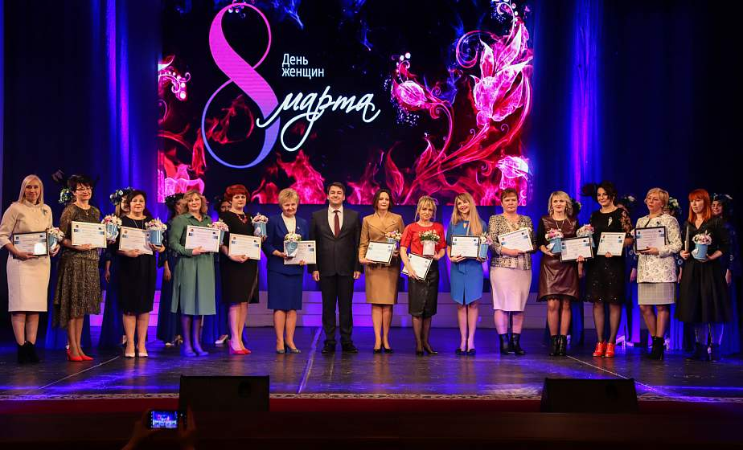

3. Духовность. Культура. Здоровый образ жизни.
Дорогие женщины!
Каждая из нас несет в своем сердце теплоту и любовь, нежность и заботу о людях. Не преувеличу, если скажу, что утверждение высоких морально-нравственных ценностей происходит благодаря усилиям женщины. Особую значимость приобретает деятельность первичных организаций в содействии укреплению семьи, повышению авторитета женщины, расширения прав и возможностей женщин.
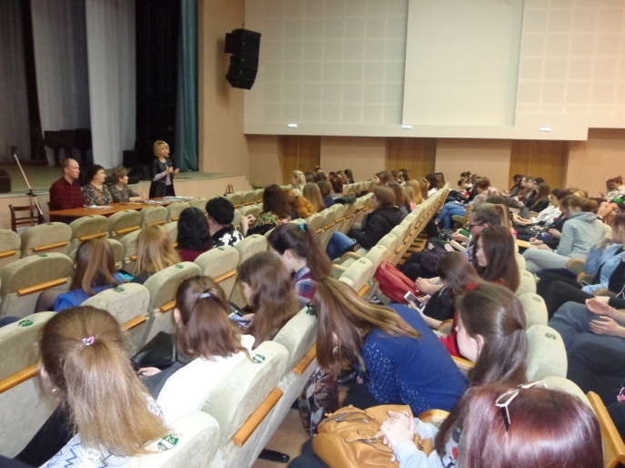
Стали традиционными в нашем городе акции нашей организации за здоровый образ жизни. «Здоровая женщина-здоровая нация», «Здоровая семья – здоровая страна», «Неделя здоровья» Важной частью программы недели, посвященной вопросам физического и психологического благополучия, стал семинар «Здоровая семья – здоровая страна» для председателей первичных организаций ОО «БСЖ» города и заместителей по идеологической работе. Выступающие медики, психологи, священнослужители и представители исполнительной власти поделились с женщинами последними достижениями в области охраны здоровья и рассказали, как наладить комфортный климат в семейных отношениях. Проведены встречи на предприятиях, в поликлиниках, а также в средних учебных и дошкольных учреждениях с участием специалистов детских поликлиник, центров дружественных подросткам «Позитив» и «Контакт» (гинекологов, психологов, подростковых врачей, валеолога).
Инициировались программы по репродуктивному здоровью в учебных заведениях. В колледжах, СУЗах проведена акция - «За жизнь, против абортов». В молодежной и студенческой среде совместно с центрами здоровья молодежи «Контакт», «Позитив» организовывались лектории «Планирование семьи», «Безопасное материнство», «Осторожно спайс!» и др.
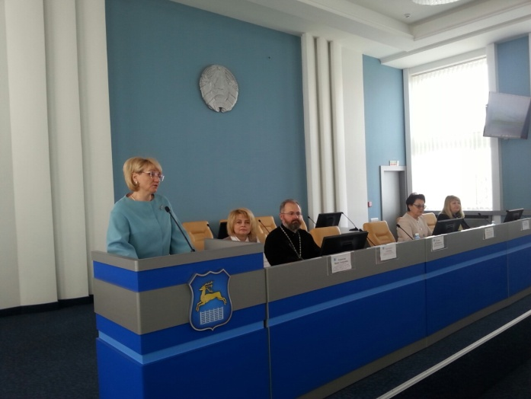
По инициативе женщин администрации предприятий выделяют средства для закупки необходимых поливитаминных препаратов для беременных женщин.
Большая и целенаправленная работа по формированию гражданской и нравственной жизненной позиции, воспитанию сознательного родительства среди молодежи проводится первичными организациями Гродненского государственного университета им. Я. Купалы, ГрГМУ, Гродненского областного перинатального центра, детской поликлиники №1 и 2 и др.
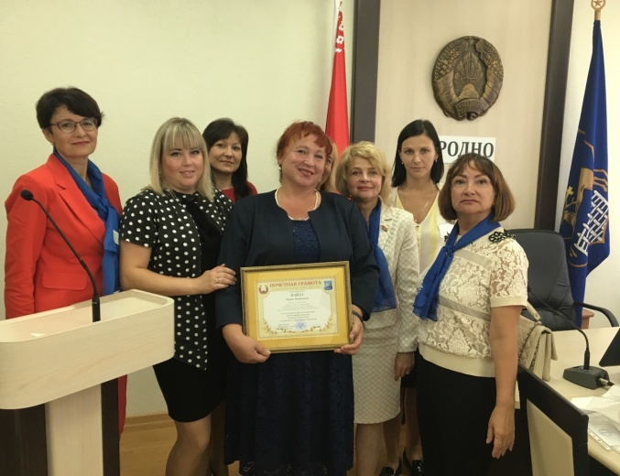
В нашем городе поддерживается движение, инициированного Белорусским союзом женщин «В Беларуси - ни одного брошенного ребенка». Мы стремимся использовать все возможные механизмы для преодоления одной из самых болезненных проблем сегодняшнего дня - детского социального сиротства. Каждый ребенок должен воспитываться в семье, чтобы почувствовать себя защищенным в таком непростом мире. Безусловно, нас всех также объединяет неравнодушное отношение к будущему детей, к состоянию общественной морали, положению в семье женщины и ребенка. Нельзя не отметить успешную совместную работу первички ГОКПЦ. Особое внимание приемным и опекунским семьям, детским домам семейного типа, за каждым домом семейного типа закреплены в качестве шефов торговые и промышленные предприятия, активисты из числа женщин-депутатов оказывают помощь приемным семьям.
На сегодняшний день в городе насчитывается 4265 многодетных и более 7 тысяч неполных, более 1500 семей, воспитывающих детей-инвалидов, 838 детей нашего города растут в социально-неблагополучных семьях. Каждая такая семья должна быть под патронажем первички БСЖ по месту работы мамы или папы ребенка. Оказание помощи и поддержки таким семьям - наша забота и реальный вклад в обеспечение демографической безопасности страны.
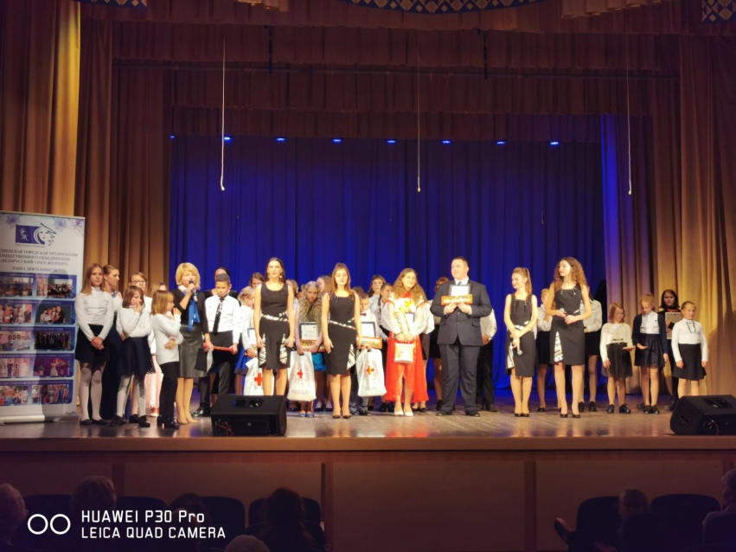
С 2014 года стало традицией, что песни о матери и о Родине ежегодно осенью звучат в г.Гродно на городском конкурсе «Лучшая песня о любимой маме, о родной Беларуси», но в 2020 году данный конкурс проведен дистанционно, клипы были размещены на сайте Гродненской правды, где и шло голосование..
Учредители и организаторы конкурса: Правление Гродненская городскаяорганизация «Гродненчанка» ОО «Белорусский союз женщин», отдел идеологической работы, культуры и по делам молодежи Гродненского городского исполнительного комитета, Гродненское городское объединение профсоюзов, УО «ГрГУ им. Я. Купалы».
С 2017 года конкурс объединяет общественные объединения и организации г.Гродно,
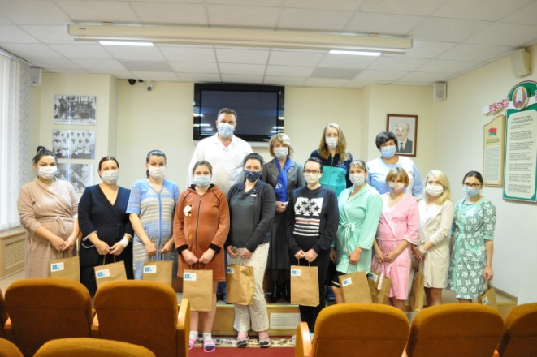
Традиционными стали акции в поддержку женщин-матерей «Я мама» в День матери и 8 Марта, в канун Рождества и Нового года, когда в роддомах города организуется поздравление и вручение подарков женщинам, которые стали мамами, проходит торжественное чествование семей, в которых родилась тройня, вручение почетного свидетельства и ценного подарка семье первого родившегося гродненца в день освобождения города от немецко-фашистских захватчиков 16 июля и День Независимости 3 июля.
Четвертое направление деятельности «Преемственность поколений».
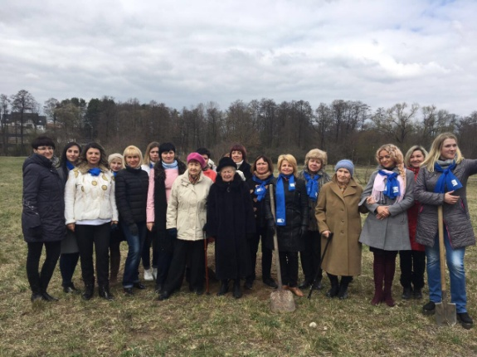
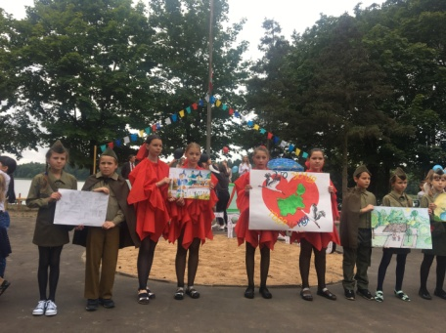
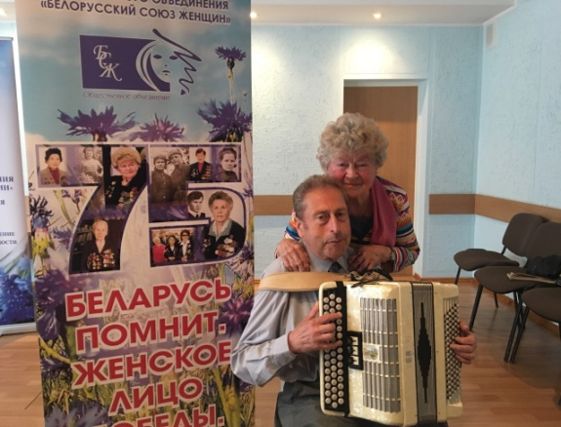
В апреле 2019 года по инициативе активистов общественного объединения «Белорусский союз женщин» в Гродно появлилась новая аллея в парке в микрорайоне Фолюш г.Гродно высадили 39 молодых кленов и ив и заложили Аллею героинь, в рамках республиканского проекта «Женское лицо Победы» в честь женщин ветеранов Великой Отечественной войны, чтобы потомки смогли не только помнить о героях битв, но и наслаждаться зеленью природы под мирным небом над головой. Именные деревья были высажены ветеранами войны Барановой Валентиной Петровной, Судаковой Зинаидой Тимофеевной, Патлатенко Марией Ивановной. Гродненская городская организация стала победителем республиканского конкурса проектов в рамках года Малой Родины.
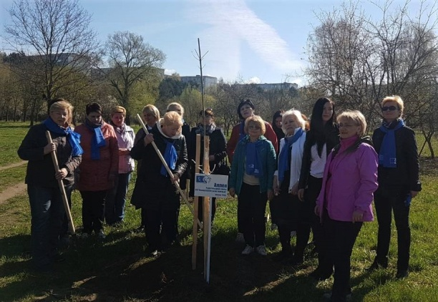
В апреле 2020г - Аллея Мира в сквере на площади Декабристов в рамках года Малой Родины.
Ежегодно, в преддверии Дня Победы активисты БСЖ принимают участие в торжественной церемонии возложения венков и цветов к памятникам погибшим в годы Великой Отечественной войны воинам и партизанам, принимают участие в Шествии памяти к Кургану Славы. В колонне с символами ОО «Белорусского союза женщин» прошли почетный председатель Гродненской областной организации О «БСЖ» Бирюкова М.М. председатель Правления Гродненской областной организации Степаненко И.Б., актив городской организации, члены первичных организаций г.Гродно.
Среди направлений работы следует выделить работу с пожилыми женщинами. Организация их досуга, встреч со специалистами разных отраслей, индивидуальное консультирование и уход - примеры большой и перспективной работы с жителями почтенного возраста, количество которых растет в нашем городе. В данном направлении примером для действия является ветеран ВОВ Баранова В.П. Стал традиционным замечательный проект Октябрьской районной организации «А ну-ка, бабушки!»
Данные проекты призваны внести вклад в достижение одной из 17 Целей ООН в области устойчивого развития Республики Беларусь - цели № 3 «Обеспечение здорового образа жизни и содействие благополучию для всех в любом возрасте.
Направление №5: Международное сотрудничество.
Первичной организацией ГрГМУ под руководством Мишонковой Н.А. реализуется проект «Женщины мира», объединяющий студенток разных стран.
Нам необходимо наладить дружественные связи городской организации с женскими организациями городов-побратимов Гродно. Договоры о побратимских связях у Гродно подписаны с польскими городами Белостоком и Слупском, литовскими — Друскининкаем, Лаздияем, Алитусом, российскими — Вологдой, Дзержинском, Чебоксарами, Туапсе, французским Лиможем, немецким Минденом, израильскими Ашкелоном, сербским Кралево. Помимо этого, есть договоры с городским округом Химки Московской области и управой Московского района Щукино. Учитывая политическую и экономическую ситуацию в стране, Российское направление сотрудничества является найболее перспективным и вероятным.
Направление №6 Информационное обеспечение.
Белорусские национальные символы – это олицетворение независимости нашего государства. В них отражены миролюбие и сила духа белорусского народа, его стремление к свободе и справедливости. Патриотизм каждого человека неразрывно связан с трепетным, уважительным отношением к флагу, гербу и гимну своей страны. Без этого нет гражданина, нет и государства. Чтить и уважать свои герб и флаг – долг и дело чести каждого белоруса.
Мы ежегодно принимаем участие в торжественных мероприятиях в День Государственного герба и Государственного флага Республики Беларусь.
Горисполком всегда оперативно размещает информацию о новостях нашей организации, но все-таки объем информации ограничен, поэтому наша организация достаточно активно представлена в соцсетях Instagram #grodninchanka, Vaiber.
7. Организационно - финансовое укрепление Белорусского союза женщин.
Помощь Совету женщин оказывали предприятия «Молочный мир», Гродножилстрой, Гроднохлебпром. Спасибо огромное за помощь и поддержку, за предоставленную возможность помогать нуждающимся, проводить конкурсы и акции. В августе 2015г был принят новый Устав Общественного объединения «Белорусский союз женщин», в котором предусмотрена уплата членских взносов в размере 0,1% от дохода и руководящим органом организации стало Правление. Спасибо первичкам БСЖ, которые своевременно вносили членские взносы. 30% взносов перечисляются в областную и республиканскую организации ОО «БСЖ». Но, на сегодняшний день выплачивают членские взносы 26% первичных организаций города. Лидируют по взносам первички детской поликлиники №1 председатель Пузыня Л.Н, отдела образования Ленинского района (Тарасевич О.С), ГрГУ им. Я. Купалы (председатель Карпицкая Марина Евгеньевна), ОАО «Автобусный парк №1 г. Гродно» (председатель первички Якимович Мария Иосифовна). Не перечисляли взносов Гродненская табачная фабрика, Стеклозавод, Электросети, Мясокомбинат. В данном вопросе должен быть четкий порядок, считаю целесообразным всем членам организации перейти на фиксированное членство и перечислять взносы путем безналичного расчета. Мы разослали по эл. почте образцы документации в помощь первичкам и предприятиям, где еще не созданы первичные организации ОО «БСЖ».
Дорогие подруги! Наша главная задача – нести мир и любовь, добро и тепло, веру и надежду, способствовать консолидации усилий всех государственных структур и ведомств, общественных сил, церкви.
Мне хочется сегодня выразить слова признательности и благодарности Марии Михайловне Бирюковой, Зое Вацлавовне Кулеша, Жанне Анатольевне Грицкевич, Ирине Брониславовне Степаненко, председателям районных организаций Майниной Светлане Александровне и Купрашевич Светлане Степановне, членам правления нашей «Гродненчанки», председателям первичных организаций, которые не один год посвятили активной работе в женской организации.
Высокая честь для нас во имя завтрашнего дня беречь, продолжать и активно развивать женское движение в нашем городе, регионе, Беларуси. Приоритеты его озвучены Президентом Республики Беларусь Александром Григорьевичем Лукашенко, определены в основных направлениях деятельности Белорусского союза женщин. Гродненская городская организация «Гродненчанка», следуя по этому пути, определяет следующие приоритетные направления деятельности:
1.Укрепление института семьи и нравственности в обществе.
- продолжить проведение мероприятий по пропаганде и празднованию «Дня и недели матери», «Международного дня семьи», «Дня защиты детей»;
- продолжить участие в социально значимых акциях и движениях «В Беларуси — ни одного брошенного ребенка», «Наши дети» и другие, уделив особое внимание вопросам защиты материнства и детства, повышения ответственности родителей за жизнь и здоровье детей, сокращения социального сиротства, помощи ветеранам, пожилым людям;
проведение конкурса «Женщина года»;
-продолжить работу по патронату (закреплению) за членами ОО «БСЖ» неблагополучных семей, воспитанников школ-интернатов, входящих в самостоятельную жизнь, оказывать помощь в развитии института приемного родительства;
-продолжить проведение акции «Здоровье женщины — здоровье нации», сделав особый акцент на вопросы осознания населением ценности жизни, должного отношения к здоровью, окружающей среде; в рамках акций проводить активную пропаганду отказа от курения, употребления наркотиков, употребления алкогольных напитков, особенно среди детей и подростков, предотвращение всех форм насилия в семье; акции «Подари мне жизнь» — в целях предупреждения абортов;
-содействовать обеспечению максимального охвата женщин маммографическим и гинекологическим обследованием;
-содействовать волонтерскому движению по оказанию помощи семьям, где воспитываются дети — инвалиды, пожилым и малообеспечнным гражданам;
-продолжить проведение смотров-конкурсов «Лучшая многодетная семья», « Лучшая песня о матери, Родине»;
2. Реализация политики равных прав и возможностей женщин.
С целью повышения статуса женщин в обществе, недопущения проявлений дискриминации по признаку пола и создания условий, обеспечивающих более полную реализацию личностного потенциала женщин и во всех сферах жизнедеятельности, оказывать содействие достижению паритетного представительства женщин на всех уровнях управления:
- укреплять связи с другими общественными организациями, органами местного самоуправления, религиозными конфессиями, работающими на конструктивное и созидательное настроение в обществе;
- занять активную позицию по учреждению Дня отца;
- развивать партнерские взаимодействия c органами законодательной, исполнительной и судебной власти, с институтами гражданского общества по вопросам гендерной политики;
- содействовать развитию системы планирования семьи, в том числе через совершенствование работы консультационных служб «Брак и семья»;
- содействовать развитию центров, дружественных подросткам, и их деятельности по формированию потребности в здоровом образе жизни, улучшению здоровья молодежи;
3. Содействие адаптации женщин к реалиям жизни, уверенности в завтрашнем дне.
С целью повышения предприимчивости, инициативы, повышения роли женщин в решении социально-экономических проблем общества, обеспечения занятости женщин, социальной поддержки малообеспеченных женщин:
продолжить сотрудничество с городским профсоюзным комитетом- проводить совместные заседания, обучение по правовым аспектам социально-экономических возможностей женщин, по вопросам материальной и моральной поддержки, обеспечения здоровых и безопасных условий труда, соблюдения режима женщин-тружениц;
содействовать разработке комплекса мероприятий по внедрению наиболее эффективных форм и методов стимулирования предпринимательской активности женщин; поддерживать тесные контакты с центром социального обслуживания населения, проводить совместные мероприятия и благотворительные акции;
совместно с профсоюзом, общественными организациями содействовать появлению в Гродно «Социального кризисного центра для женщин»;
развивать социальную активность женщин, направленную на расширение возможностей увеличения трудового дохода семьи, необходимости самообеспечения.
4. Укрепление международного сотрудничества и сотрудничество со средствами массовой информации.
С целью укрепления сотрудничества с зарубежными женскими общественными организациями:
наладить сотрудничество с женскими общественными организациями городов побратимов г.Гродно для повышения авторитета Беларуси на международном уровне и сохранения мира, дружбы между народами.
В целях пропаганды духовно-нравственных ценностей, здорового образа жизни, обеспечения безопасности детства, приобщение детей и молодежи к лучшим достижениям мировой и отечественной культуры:
Совместно со СМИ продолжить проведение информационных кампаний, прямых линий, пресс-конференций для освещения и распространения опыта работы женских организаций, повышения их социальной роли;
продолжить участие в совместных республиканских и областных проектах Белорусского союза женщин и журнала «Алеся»;
принимать участие в мероприятиях, направленных на популяризацию опыта формирования надежной и крепкой семьи, пропаганды многодетной семьи, осознанного родительства; профилактических акций «Дом без насилия!»
проводить и способствовать проведению работы по формированию у гродненцев навыков культуры здорового образа жизни;
Дорогие подруги! Этот год был трудным, но мы благодарны ему за бесценный опыт и все то хорошее, что останется в нашей истории и памяти. Спасибо за Ваш самоотверженный и бескорыстный труд! Ведь только вместе мы – сильны, дружны, едины! Уверена, что Гродненская городская организация «Гродненчанка» ОО “Белорусский союз женщин” будет и далее укрепляться, прирастать количественно. Мы с радостью ждем в наши ряды женщин, которые готовы быть в ответе за «детский смех и счастье стариков». Обращаемся ко всем, кто небезразличен к судьбам людей и будущему страны, вступайте в наши ряды, ведь вместе мы способны сделать мир добрым, а человека совершенным!
В заключение желаю всем нам добрых и мудрых дел на благо нашей родины – нашего города и мирной Беларуси, надежных друзей и партнеров, семейного счастья и крепкого здоровья!

Председатель правления
Гродненской городской
организации «Гродненчанка» ОО «БСЖ» И.Э. Луканская

